1. 可以使用String.format()方法来格式化数字。

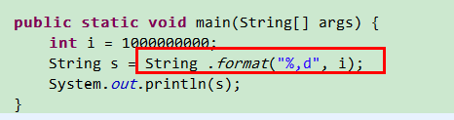

输出：



1. String.format("%,d", i):

其中""中的为格式指令，第二个参数为要格式化的值。

格式化指令如下，[]表示可选：(格式化的顺序必须要以这个顺序来指定)

**%** [argument number] [flags] [width] [.precision] **type**

其中，

1. argumeng number：如果要格式化的参数超过一个以上，可以在这里指定是哪一个
2. flags：特定类型的特定选项，例如数字要加逗号或正负号等
3. width：最小的字符数，注意：这不是总数，输出可以超过此宽度，若不足则会自动补零
4. .precision：精确度，注意：前面有个圆点符号
5. type：一定要指定的类型标志
6. 例

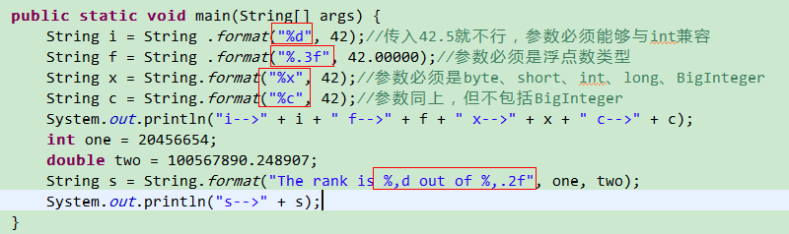

输出：

